**Proyecto 2: Eliminar y Añadir Canales de Color**

**Manual de usuario**

**Instrucciones:**

Tras ejecutar el programa, podrá ver la siguiente vista:

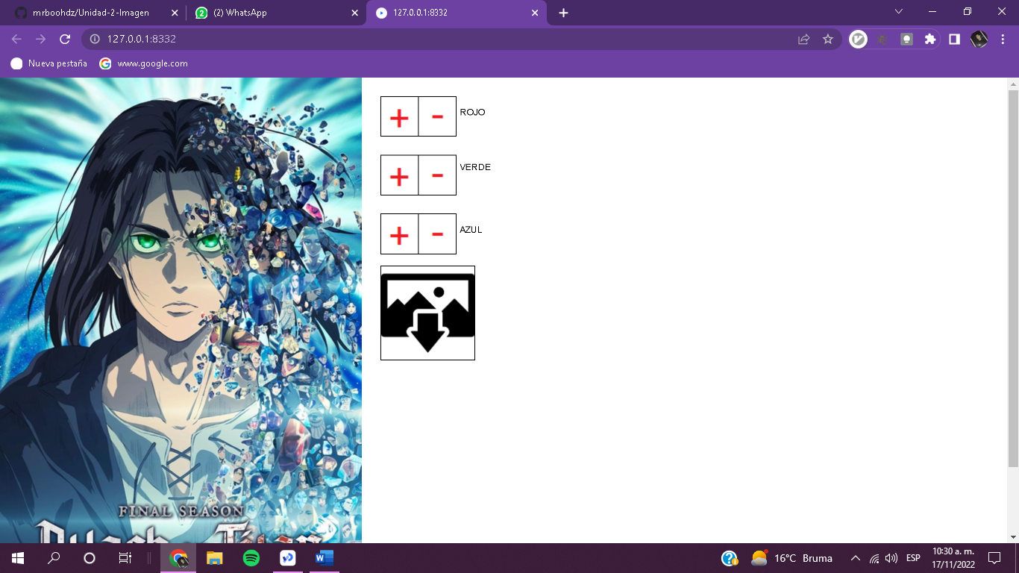

Para poder modificar la imagen que se muestra es necesario ir al código:

* Es necesario contar con la imagen a remplazar dentro de la carpeta *assets* del proyecto.
* En la línea 9 del archivo Proyecto_Imagen.js, se encuentra lo siguiente *carga = loadImage("assets/AOT.jpeg");* , únicamente se cambia el nombre del archivo dejando la parte de la ruta *assets/ .*

Para eliminar canales de color:

* Se hace clic en cualquiera de los botones con signo menos, cada uno cuenta con su nombre respectivo al canal que elimina. Posteriormente se puede pasar sobre la imagen y eliminará el canal de color de las partes donde desplace el pincel.

Para añadir canales de color:

* Se hace clic en cualquiera de los botones con signo más, cada uno cuenta con su nombre respectivo al canal que agrega. Posteriormente se puede pasar sobre la imagen y añadirá el canal de color de las partes donde desplace el pincel que hayan sido eliminado ese canal con anterioridad.

Para descargar la imagen:

* Se hace clic en el botón referente a la descarga y procederá a descargar la imagen actual con las modificaciones, con el nombre imagen.png .

**Notas:**

* **Se recomienda ejecutarlo en el navegador Google Chrome.**
* **Es necesario esperar aproximadamente 2 segundos después de hacer clic en cualquier botón para que se pueda realizar su funcionalidad.**

Elaborado por:

* Barrera Cardoso Ángel Camilo
* Delgado Ramos Elizabeth
* Hernández Márquez Nelly Mariana
* Muñoz Ruíz Ernesto
* Pérez Rosales Eduardo
* Torres Chávez Nava José Miguel